**foreach迭代器**

**for**循环使我们可以通过索引访问数组元素；而 **foreach**循环则可以**不依赖索引**而读取每一个数组元素。

使用 foreach 的语法：

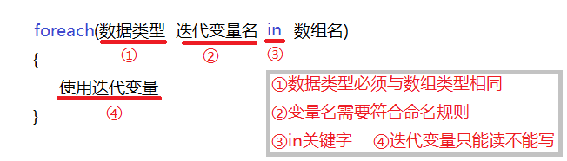

如上面的示例代码，迭代变量只能用于读取数组中的值，但是不能给数组元素赋值，如果尝试给迭代变量赋值，则会有编译错误提示。